|  |  |
| --- | --- |
| **DOKUMENTASI EKSTERNAL**  External Documentation |  |
| **[TUGAS MANDIRI / PROYEK ]**  **[*Assignment / Project*]** |
| **MATAKULIAH <COMP7084> – <MULTIMEDIA SYSTEMS>**  ***Subject*** |
| SEMESTER [~~GANJIL~~/GENAP/~~PENDEK~~] 2016/2017 ***[~~Odd~~/Even/~~Compact~~] Semester Year 9999/9999*** |

## Judul Proyek

*[Assignment / Project]**Title*

* **BJMovie**

## Abstrak [50 – 200 words]

*Abstract*

BJMovie (Blue Jack Movie) merupakan sebuah media penyampaian informasi serta transaksi secara visual dengan tampilan dan animasi yang menarik sehingga dapat meningkatkan pengalaman serta menambah daya tarik konsumen. Aplikasi ini diharapkan dapat menjadi solusi untuk mengenalkan film-film terbaru serta dapat menyediakan pengalaman transaksi yang lebih mudah serta interaktif bagi konsumen tanpa harus datang langsung ke konter pembelian. Aplikasi ini dibuat berbasis Flash dengan menggunakan Adobe Flash Professional CS3.

## Pendahuluan

*Introduction*

Perkembangan teknologi informasi khususnya teknologi multimedia saat ini tengah berkembang semakin pesat sehingga membuat kehidupan manusia menjadi semakin mudah dan interaktif. Perkembangan tersebut pun sangat mudah untuk ditemui dalam berbagai lingkup, salah satunya adalah dalam dunia bisnis perfilman. Dalam dunia perfilman, pengenalan dan sosialisasi mengenai film-film rilis terbaru tentu merupakan salah satu elemen penting dalam menjaga kelangsungan serta popularitas dari bisnis tersebut. Dalam hal ini, kehadiran multimedia dapat menjadi suatu terobosan baru dalam memasarkan serta menghadirkan pengalaman yang lebih baik kepada konsumen. Dengan memadukan elemen-elemen dasar multimedia seperti gambar, teks, suara, dan animasi kedalam sistem, konsumen diajak untuk dapat mengeksplorasi berbagai layanan seperti pilihan film, dan pembelian tiket secara lebih mudah dan interaktif.

## Dokumentasi

*Report / Documentation*

* **REPORT / PRINT SCREEN & DESCRIPTION**
  + **HOME SCREEN**

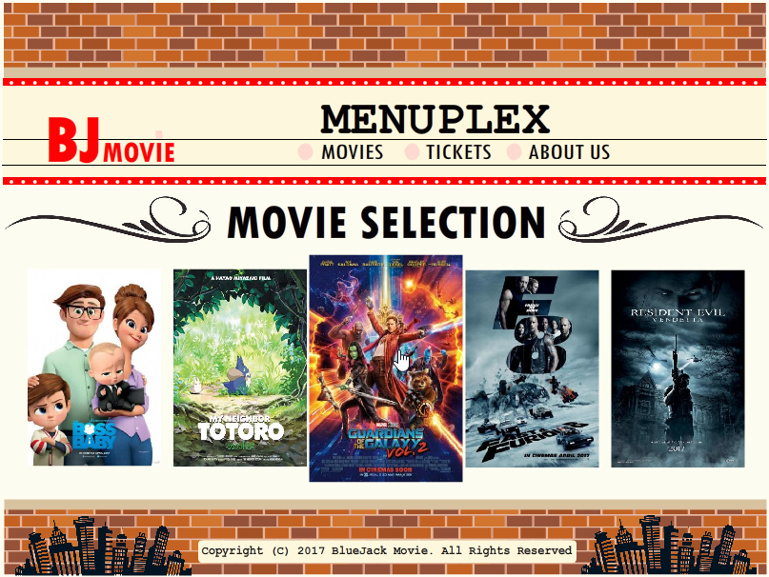

Home screen menampilkan semua film yang sedang tayang di BJMovie ini, dan ketika di hover setiap gambar akan membesar.

* + **MOVIE LIST & DESCRIPTION**

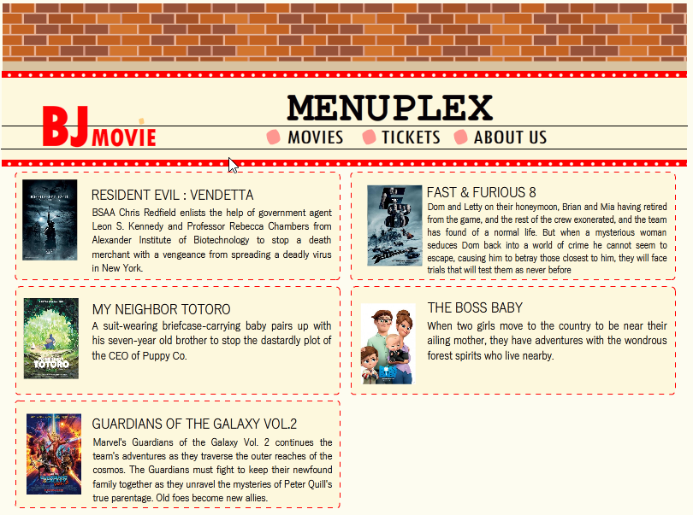

Movie list menampilkan deskripsi singkat tentang setiap film yang sedang tampil di BJMovie, sehingga customer bisa memperkirakan film yang akan ditonton seperti apa

* + **ORDER TICKET**

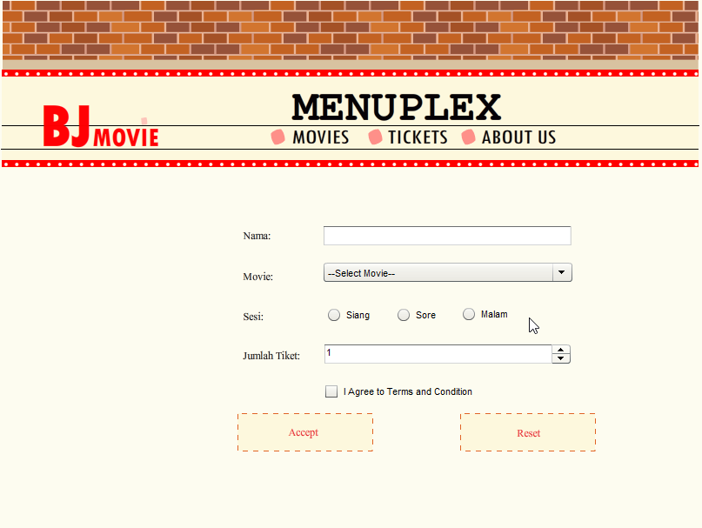

Menu order tiket akan menampilkan form untuk mengorder tiket. Customer harus mengisi nama, film yang dipilih, sesi film yang akan ditonton dan jumlah tiket yang akan dibeli oleh customer.

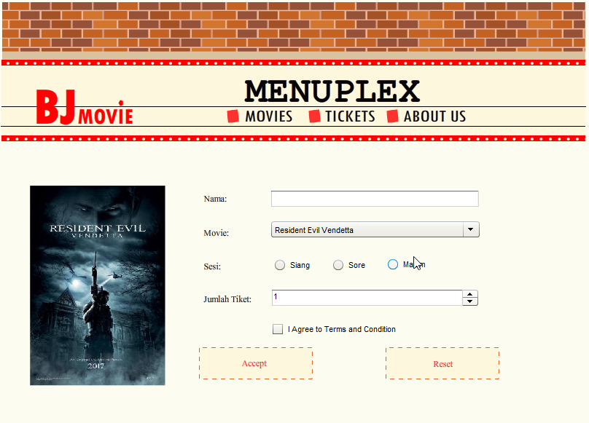

Ketika customer memilih salah satu film dari list movie, akan muncul gambar poster film dikiri form

* + **ABOUT US**

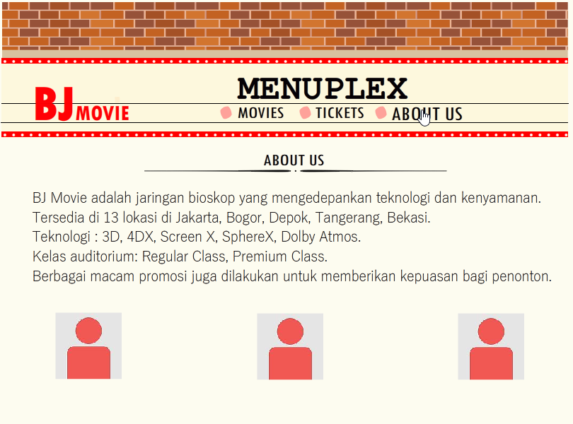

Menampilkan informasi singkat tentang BJMovie.

## Referensi

*References*

* Gambar Guardian of Galaxy Vol. 2
  + https://www.cgv.id/en/movies/detail/MOV3134
* Gambar Resident Evil Vendetta
  + https://www.cgv.id/en/movies/detail/MOV3155
* Gambar The Boss Baby
* Gambar My Neighbor Totoro
* Gambar Fast & Furious 8
* Bar batu bata
  + <https://www.cgv.id/uploads/marketing/1702/BN201702011801061560.png>
* Cityscape clip art
* Heading clip art
* Gambar Profile picture
* Backsound

Disiapkan Oleh,

*Prepared by,*

* **<1901470872> - <Eric Sebastian>**
* **<1901463362> - <Ervan Dharmawan>**
* **<1901460902> - <Teddy Kristianus Saputra>**